|  |  |  |  |  |  |
| --- | --- | --- | --- | --- | --- |
|  |  | |  | | |
| **CIENCIAS NATURALES**  GRADO 4 - GUÍA 1 - LECCIÓN 3  ---------------------------------------------------------  «Reino animal y vegetal» | | |
|  | | |
| INTRODUCCIÓN | | | |  |  |
|  | |  | A continuación encontrarás una pequeña reflexión sobre el reino animal y vegetal y de su importancia para el ser humano.  Los seres vivos están organizados en dos grandes grupos que lo son los animales y las plantas brindándole no solo al ser humano sino al mundo entero una estabilidad y opciones de vida.  En esta lección vamos a trabajar y conocer un poco más de ellos, como están clasificados, cómo se reproducen, cómo se alimentan y cómo le sirven al hombre para su supervivencia.  Te invito entonces a disfrutarlo y aportar tus grandes acciones para protegerlos y cuidarlos como algo vital para ti, tu familia y la sociedad. | | |

|  |  |  |  |  |
| --- | --- | --- | --- | --- |
| MARCOS REFERENCIALES | | |  |  |
|  |  | **ESTÁNDAR DE COMPETENCIA**   * Clasifico seres vivos en diversos grupos taxonómicos (plantas, animales, microorganismos).   **UNIDAD DE COMPETENCIA**   * Identifico las características de los grupos taxonómicos animal y vegetal.   **ELEMENTOS DE COMPETENCIA**   * Valoro e identifico al reino animal y vegetal como parte vital en mi vida. | | |

­­

|  |  |  |  |  |
| --- | --- | --- | --- | --- |
| DESARROLLO TEMÁTICO | | |  |  |
| **TEMA 1**  REINO DE LAS PLANTAS:  LOS PRODUCTORES DEL PLANETA |  | Las plantas son uno de los grupos productores más importantes de la Tierra, porque casi todas tienen la capacidad de realizar el proceso de la **fotosíntesis**, en donde trasforman la energía solar en **energía química**, presente en los alimentos, además de liberar oxígeno a la atmósfera. La **fotosíntesis** se efectúa en los cloroplastos, que son pequeñas estructuras que contienen una sustancia llamada clorofila y que se encarga de absorber los rayos solares y de dar color verde a las plantas. | | |

**TEMA 1. Reino de las plantas: los productores del planeta**

Las plantas son organismos **eucariotas multicelulares** que varían de tamaño, desde la pequeña lenteja de agua hasta la gigante secoya. Las células de la plantas tienen una pared celular que químicamente está hecha de **celulosa**  (sustancia que le brinda rigidez a las células) y están cubiertas por una capa serosa impermeable, llamada **cutícula**.

En la actualidad existen cuatro grupos principales de plantas que son:

## Briofitas: plantas no vasculares

Se caracterizan porque **no tienen** conductos como el **xilema**, que se encargan del transporte de nutrientes, agua y minerales, por esta razón tienen tamaños muy pequeños y están limitadas a vivir en ambientes húmedos donde obtienen los nutrientes necesarios para su crecimiento, reproducción y desarrollo.

**Ejemplo**: los **musgos** y las **hepáticas**.

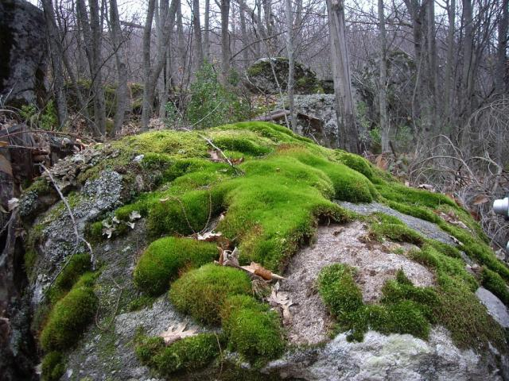

Imagen 1. Musgo

**Pterofitas:** **plantas vasculares sin semilla**

Se caracterizan porque sus tallos tienen conductores parecidos a tubos: el **xilema**, que transforma agua, y minerales desde las raíces hasta las hojas, y el **floema**, que lleva los nutrientes elaborados por las hojas en la fotosíntesis. No tienen flores y se desarrollan en sitios húmedos. **Ejemplo**: los helechos

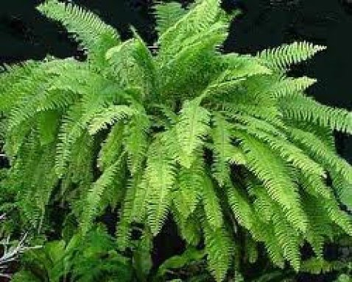

Imagen 2. Helecho

**Gimnospermas**

## La palabra gimnospermas significa «semilla desnuda», porque las semillas de estas plantas no están protegidas y se encuentran en estructuras parecidas a las piñas.

## En las gimnospermas se encuentran las coníferas, incluyen árboles y arbustos leñosos, como el pino, el abeto, el ciprés y la secuoya. Tienen hojas en forma de agujas, sus semillas se producen en estructuras llamadas conos.

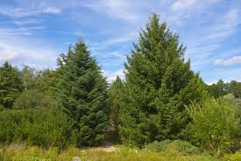

Imagen 3. Abeto

**Angiospermas: plantas con flores**

La palabra angiosperma significa «semilla cubierta», porque las semillas de estas plantas están dentro del fruto. Son las plantas más exitosas y dominantes del mundo, pues se han adaptado a casi todos los ambientes. Se reproducen de manera sexual. Los angiospermas se clasifican en dos grupos: monocotiledóneas y dicotiledóneas:

|  |  |  |
| --- | --- | --- |
| **Las monocotiledóneas:** son plantas herbáceas con hojas largas y delgadas, su característica es que solo tienen un cotiledón. En este grupo están los pastos, las orquídeas, los lirios y las palmeras | http://acorazonabierto.files.wordpress.com/2011/03/88710565_08033a78ae_o.jpg?w=660  Imagen 4. Lirio | https://encrypted-tbn3.gstatic.com/images?q=tbn:ANd9GcT6vj51ouFmbXZAkmycBGZH_hifgHrl99vldD2Krxl2NGdIxT1L  Imagen 5. Palma |
| Las **dicotiledóneas:** en este grupo hay plantas herbáceas, como el tomate, y leñosas, como el nogal. Sus hojas anchas y su principal característica es que tienen dos cotiledones. En este grupo se encuentran los robles, las rosas, los cactus y los girasoles. | https://encrypted-tbn0.gstatic.com/images?q=tbn:ANd9GcTKmOZZgGgdvSV03VEUK4GJ3joJ_vt9Brr2-nVDUTTQk2h1ge3q  Imagen 6. Rosas | https://encrypted-tbn2.gstatic.com/images?q=tbn:ANd9GcR9TdqCpnWXfU8F-IkCrerEq0PpXDBNnX53F9cn_ELr-ct9qak5Ig  Imagen 7. Girasoles |

|  |  |  |  |  |
| --- | --- | --- | --- | --- |
| DESARROLLO TEMÁTICO | | |  |  |
| **TEMA 2**  REPRODUCCIÓN DE LAS PLANTAS CON SEMILLA |  | Las plantas con semillas se reproducen de dos formas: **asexual** o **sexual**  **Reproducción asexual.**  También se conoce como multiplicación vegetativa, porque en ella participan los órganos vegetativos de la planta: tallos aéreos (**estolones**), tallos subterráneos (**bulbos, rizomas y tubérculos**) y brotes, llamados, que salen en los bordes de las hojas y echan raíces cuando caen al suelo.  **Reproducción sexual.**  La **flor** es el órgano de la reproducción sexual de las plantas, ya que produce los gametos masculinos y femeninos que intervienen en la formación de la semilla y del fruto. | | |

**TEMA 2. Reproducción de las plantas con semilla**

La reproducción sexual de la plantas se divide en cuatro etapas.

* **Polinización:** es el paso de los granos de polen de los estambres de una flor hasta el carpelo de otra.
* **Fecundación:** cuando un grano de polen llega al estigma de una flor, forma un fino tubo que contienen los gametos masculinos ( espermatozoides) y penetra por el estilo hasta llegar al ovario, donde se encuentran los gametos femeninos (óvulos)
* **Formación de la semilla y del fruto:** el ovulo fecundado se convierte en una semilla, que contiene el embrión y las sustancias que lo alimentarán cuando se desarrolle, al mismo tiempo el ovario madura y se convierte en el fruto.
* **Dispersión de las semillas:** las plantas se alejan de la planta madre para germinar en sitios con condiciones adecuadas para su crecimiento.

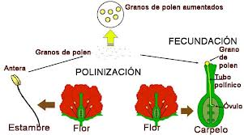

Imagen 8

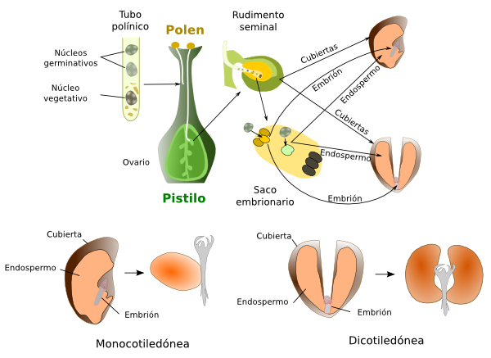

Imagen 9

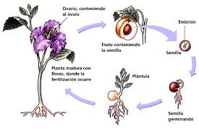

Imagen 10

|  |  |  |  |  |
| --- | --- | --- | --- | --- |
| DESARROLLO TEMÁTICO | | |  |  |
| **TEMA 3**  LA FOTOSÍNTESIS |  | Es un proceso químico a través del cual las plantas producen su propio alimento utilizando la energía del solar y transformándola en energía química, que luego es depositada en las hojas y los tallos de las plantas. Como las plantas fabrican sus propias fuentes energéticas se dice que son organismos autótrofos. La fotosíntesis se realiza en dos fases: | | |

**TEMA 3. La fotosíntesis**

**Fase lumínica o dependencia de la luz:** en esta fase la energía solar (luz) es atrapada por la clorofila (pigmento de color verde) que se encuentra en los cloroplastos de las hojas y tallos verdes de las plantas; esta energía se encarga de romper los enlaces químicos que unen el oxígeno y el hidrógeno presentes en el agua (H2 O) y que la planta absorbe del suelo a través de sus raíces. El oxígeno (O2) es liberación hacia la atmósfera, mientras el hidrógeno es guardado y la energía que no fue utilizada se almacena en pequeñas moléculas energéticas llamadas **ATP**.

**Fase oscura o independiente de la luz:** en esta fase toda la energía almacenada en forma de **ATP** es utilizada para que el hidrógeno se una con el dióxido de carbono (CO2) y forme a través de reacciones químicas la **glucosa** (C6 H12 O6), un compuesto químico constituido por carbono (C), hidrógeno (H) y oxígeno (O). La glucosa es el alimento fabricado por las plantas y se almacenan como almidón en las raíces.

La fotosíntesis no es un proceso exclusivo de las plantas, ya que las algas y algunas bacterias también pueden realizarlo.

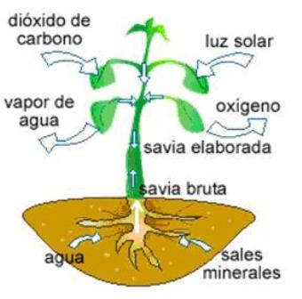

|  |  |  |  |  |
| --- | --- | --- | --- | --- |
| DESARROLLO TEMÁTICO | | |  |  |
| **TEMA 4**  ¿CÓMO RESPIRAN LAS PLANTAS? |  | Las plantas son organismos con respiración aerobia, es decir, necesitan oxígeno para sobrevivir. En la respiración ocurre un intercambio de gases entre el oxígeno y el dióxido de carbono. Este intercambio se realiza en las hojas en unas estructuras ovaladas llamadas **estomas**, que presentan una abertura en su centro, por donde entran y salen las moléculas de oxígeno y dióxido decarbono.  Durante el día las plantas exhalan o emiten una pequeña cantidad de CO2 como consecuencia de la respiración, pero esta cantidad es menor que la que absorben al realizar la fotosíntesis y el O2 que toman es menor al liberado en ese mismo proceso. La respiración también puede ocurrir a través de pequeños agujeros de los tallos, llamados **lenticelas**, y en las raíces mediante los **neumatóforos**, estructuras comunes en plantas pantanosas. | | |

|  |  |  |  |  |
| --- | --- | --- | --- | --- |
| DESARROLLO TEMÁTICO | | |  |  |
| **TEMA 5**  CARACTERÍSTICAS DEL REINO ANIMAL |  | Todos los animales comparten las siguientes características:   * Son organismos eucariotas pluricelulares y heterótrofos (deben buscar su alimento no pueden fabricarlo). * En la mayoría de los animales las células están organizadas en tejidos, los tejidos forman órganos, y los órganos constituyen sistemas que se encargan de realizar funciones específicas. * Tienen órganos sensoriales (órganos de los sentidos) y sistema nervioso que les permiten percibir y responder ante los cambios que ocurren en su entorno. * Presentan movilidad en alguna etapa de su vida. * Tienen una estructura de sostén, puede ser interna ( endoesqueleto) o externa (exoesqueleto) . * Su reproducción sexual o asexual, y su fecundación puede ser interna o externa. * Viven en diferentes sitios: en un tronco, la selva o desde el polo hasta el desierto. | | |

|  |  |  |  |  |
| --- | --- | --- | --- | --- |
| DESARROLLO TEMÁTICO | | |  |  |
| **TEMA 6**  CLASIFICACIÓN DE LOS ANIMALES |  | Se clasifican en dos grandes grupos: los **invertebrados** y los **vertebrados**. | | |

**TEMA 2. Clasificación de los animales**

**Animales invertebrados**

Se caracterizan porque no tienen esqueleto interno. En este grupo se encuentran los siguientes filos.

|  |  |
| --- | --- |
| Filo | Características y representantes |
| Poríferos  http://marenostrum.org/bibliotecadelmar/historia/esponjas/esponjas_comerciales.jpg  Imagen 11. Esponja | Son animales acuáticos que tienen pequeños agujeros o poros en todo su cuerpo. **Ejemplo**: las esponjas. |
| Cnidarios o celenterados  http://www.abc.es/Media/201204/16/medusa2--644x362.jpg  Imagen 12. Medusa | Son animales acuáticos. Tienen su cuerpo organizado en dos tejidos con funciones diferentes. **Ejemplo**: las medusas. |
| Platelmintos  https://encrypted-tbn2.gstatic.com/images?q=tbn:ANd9GcTJ-b-VosGlwfkpDPg_NFsbiq5IxsyEpbefynUlYNepHUFcjQVD  Imagen 13. Tenia | Son gusanos de cuerpo plano y blanco, su sistema digestivo es incompleto. No tienen sistema respiratorio ni circulatorio, aunque realizan estas funciones por difusión. **Ejemplo**: la tenia o solitaria. |
| Nematelmintos  https://encrypted-tbn2.gstatic.com/images?q=tbn:ANd9GcQDS4JWPZEa-ooJk9Epw198-VgsVgDC2tdzyY2utyxWO-wCUGa6LQ  Imagen 14. Gusano Redondo | Son gusanos de cuerpo alargado, cilíndrico, su sistema digestivo es completo. Viven como parásitos en animales y vegetales. **Ejemplo**: el gusano redondo intestinal ascáride. |
| Anélidos  https://encrypted-tbn1.gstatic.com/images?q=tbn:ANd9GcQMYMBRgYaEssj4j_gjRNz43QwfbOkW9BavzHyDh98pEHzK3upFaw  Imagen 15. Lombriz de tierra | Son gusanos de cuerpo cilíndrico, dividido en más de 100 segmentos parecidos a anillos. Tienen sistema circulatorio y sistema digestivo completo; la respiración se realiza a través de la piel o por medio de branquias. **Ejemplo**: lombriz de tierra. |
| Moluscos  https://encrypted-tbn2.gstatic.com/images?q=tbn:ANd9GcS4wTMbNByCxkIhfRCBrFwJ4cuI9C4lw9l7froMYOiDqnAvrZkS7A  Imagen 16. Caracol | Son animales con cuerpos blandos, con una cubierta llamada concha, tiene extremidades para reptar o nadar. **Ejemplo**: el caracol (terrestre), el calamar ( acuático). |
| Artrópodos  https://encrypted-tbn2.gstatic.com/images?q=tbn:ANd9GcRFQ3bRk3YBDr3pDqE3j83YffWejnFFyVEZeEUGLGPhgOk6FwbT8Q  Imagen 17. Langosta | Tienen una cubierta externa de quitina llamada exoesqueleto. Tienen extremidades articulas (apéndices), utilizadas para la locomoción y la defensa. **Ejemplo**: cangrejo, la langosta, y los insectos. |
| Equinodermos  http://1.bp.blogspot.com/-YDj6uB6iHRY/UABxItI8pHI/AAAAAAAAZuQ/8sUQ3F_4ttQ/s400/1%2Bestrella%2Bde%2Bmar.jpg  Imagen 18. Estrella de mar | Son animales con un endoesqueleto duro, rugoso y espinoso. Se mueven usando un sistema hídrico. **Ejemplo**: estrellas de mar, los erizos de mar. |

**Animales vertebrados**

Se caracterizan por que tienen esqueleto interno óseo o cartilaginoso. Presentan una columna vertebral y flexible que sostiene el cuerpo, formada por una serie de huesos articulados, llamados vértebras. En este grupo se encuentran las siguientes clases:

|  |  |
| --- | --- |
| Clase | Características y representantes |
| Peces  https://encrypted-tbn2.gstatic.com/images?q=tbn:ANd9GcQq1-vZrxiHvPMRG7V6KK0OvxBv_XPg5K7o-c_HEh2gSen6PyKi  Imagen 19  https://encrypted-tbn1.gstatic.com/images?q=tbn:ANd9GcR7jNLbYWUCcsZF8eAXCcfnOO5Q0TwUucZJvehxtV9Bv7aAudo3Imagen 20 | Son organismos vertebrados acuáticos. Son animales con escamas, ectotermos o de sangre fría, tienen respiración branquial y aletas. Se agrupan en tres clases diferentes:   * **Agnatos:** peces sin mandíbula, como las lampreas. * **Peces cartilaginosos:** tienen esqueleto cartilaginoso y mandíbulas. **Ejemplo**: tiburones, rayas, mantas y quimeras. * **Peces óseos:** tienen esqueleto óseo, son ovíparos. **Ejemplo**: sardinas, truchas, salmones, caballitos de mar, etc. |
| Anfibios  https://encrypted-tbn3.gstatic.com/images?q=tbn:ANd9GcRaXAc9ckwVcTbdYLkZiaZKLYbRUQlhaMb-rda9ATwe7MBC0MTKfA  Imagen 21  https://encrypted-tbn1.gstatic.com/images?q=tbn:ANd9GcQxMxEYqgmgtEvt_8w91M4hB6_ZN8Hffw0bj7p87QJpCAhrjkZEpw  Imagen 22  Reptiles  https://encrypted-tbn2.gstatic.com/images?q=tbn:ANd9GcQPTWgRyMd8X_lsbwcOaDLAqhOdtYXmCbxJZfs6Xs9dsf2oGBPIOg  Imagen 23 | Son organismos ectotermos o de sangre fría, presentan la piel lisa, delgada y húmeda, tienen respiración pulmonar y cutánea, experimentan la metamorfosis y se clasifican en tres órdenes:   * **Urodela:** incluye salamandras y tritones, tiene cuerpos largos, delgados y con cola. * **Anura:** comprende ranas y sapos sin cola y con patas posteriores adaptadas para saltar. * **Apoda:** incluye las cecilias, se caracterizan por que no tienen patas y la forma de su cuerpo es similar a la de los gusanos.   Son animales de piel dura, seca y escamosa. Son organismos de sangre fría; respiración pulmonar; fecundación interna y ponen huevos con cáscara sobre la tierra. Se clasifican en tres órdenes:   * **Chelonia:** incluye tortugas terrestres y marinas, y terrapines o tortugas de agua dulce, están protegidos por un caparazón de placas óseas con escamas córneas. * **Squamata:** grupo formado por los lagartos, serpientes, iguanas. Se caracterizan por que tienen filas de escamas. * **Crocodilia:** incluye cocodrilos y aligátores. Se caracterizan porque viven en pantanos, en ríos o en sus costas marinas, donde excavan el lodo. |
| Aves  https://encrypted-tbn0.gstatic.com/images?q=tbn:ANd9GcTmYOpISZclm5KynocZtMU9_8FLWECO5bqRqvQ5b3Mc4gwc9vW6zg  Imagen 24  https://encrypted-tbn2.gstatic.com/images?q=tbn:ANd9GcTiOJF-1WfN27elTvjYi5igtkSCLiBTuOTv8fQIsvSSs2N_SbxGxQ  Imagen 25 | Son los únicos animales con plumas. Son organismos endotérmicos o de sangre caliente. La mayoría de las especies se alimentan de semillas, frutas, gusanos, moluscos y artrópodos. Su sistema digestivo tiene una estructura, donde almacena el alimento, llamada buche, un estómago y una molleja con músculos que trituran el alimento. Su fecundación es interna y ponen huevos que incuban en nidos, manteniéndolos calientes hasta que las crías nacen. Las aves se puedes clasificar en dos grandes órdenes:   * **Aves voladoras:** como garzas, pelícanos, águilas, halcones, buitres, palomas, búhos, lechuzas, colibríes, etc. * **Aves no voladoras:** como el avestruz, el ñandú, los pingüinos, y las gallinas. |

**Mamíferos**

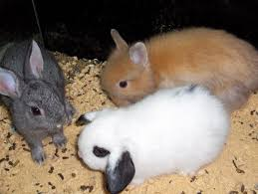

Imagen 26

Tienen el cuerpo cubierto de pelo, son endotermos o de sangre caliente, presentan glándulas mamarias productoras de leche, utilizada para alimentar a sus crías. Tienen respiración pulmonar, un sistema nervioso altamente desarrollado y fecundación interna.

Los mamíferos se clasifican en los siguientes órdenes:

|  |  |
| --- | --- |
| Orden | Caracteríaticas y representantes |
| C:\Users\User\Desktop\descarga.jpg  Imagen 27 | **Insectívora:** organismos nocturnos, se alimentan de insectos. Ejemplo: topos, erizo y musarañas. |
| https://encrypted-tbn3.gstatic.com/images?q=tbn:ANd9GcSAznTGvQXInxG1yn17ONhMhT7d9OWrSnX64xlzJEhr1BduK_9Vrw  Imagen 28 | **Quiróptera:** organismos adaptados para el vuelo, se guían emitiendo chillidos y se orientan por el eco producido. Ejemplo: murciélagos. |
| https://encrypted-tbn0.gstatic.com/images?q=tbn:ANd9GcS6zOd_jXNB50eB-fiPyQgqV1F3a4zRYdbHTEfaZK6o1YsMIvRPhA  Imagen 29 | **Carnívora:** tienen dientes afilados, colmillos para desgarrar y molares para triturar, tienen un sentido del olfato muy desarrollado. Ejemplo: gatos, perros, zorros, lobos, osos, nutrias, comadrejas, zorrillos. |
| https://encrypted-tbn1.gstatic.com/images?q=tbn:ANd9GcSs6HrJ9KgAp2wIqw6hRXcVQD3ruOuRRjxzOXvFTN-ltznaEsXf  Imagen 30 | **Edentata:** Organismos que no tiene dientes. Ejemplos: osos hormigueros, osos perezoso, y armadillos. |
| https://encrypted-tbn3.gstatic.com/images?q=tbn:ANd9GcTM6meKDZsBkIPlr-lAcQFr5g9Uz_Z-QxOtxSBVSJ89qTLOY5i8  Imagen 31 | **Rodentia:** organismos con dientes incisivos prominentes que al roer los dientes se descastan, por esta razón crecen continuamente. Ejemplo: ardillas, castores, ratas, ratones, puercoespines, cobayos. |
| https://encrypted-tbn0.gstatic.com/images?q=tbn:ANd9GcR6Ho4AZ8dg2uAEMq1Vi89yIK1LJTE1fBRinEI2eUp-eqrs7RQr1w  Imagen 32 | **Lagomorfa:** organismos con patas posteriores largas y adaptadas para el salto, dientes incisivos largos. Ejemplo: conejos, liebres |
| https://encrypted-tbn1.gstatic.com/images?q=tbn:ANd9GcSDTi0RJUQwcu7iBe0RvlicidVPdY8q0iCDvMrYHV6bqxb91aam5Q  Imagen 33 | **Primates:** tienen un sistema nervioso desarrollado, un debo oponible (el pulgar) que le brinda la capacidad de agarre y uñas en lugar de garras. Ejemplo: lémures, monos, chimpancés, gorilas y el ser humano. |
| https://encrypted-tbn0.gstatic.com/images?q=tbn:ANd9GcTevB4I6xmKXhlI1qrmEZtCc5NJgOL7QhoEn2gmZzFPwSttY16H  Imagen 34 | **Perisodáctilo:** organismos herbívoros, con patas largas, pezuñas y dientes adaptados para masticar. Ejemplo: caballos, cebras, rinocerontes. |
| https://encrypted-tbn1.gstatic.com/images?q=tbn:ANd9GcQRv-WUP6jsUKIVPRl4xEMFd-PLKGtDvCGeHFy2BXN67WMGPwwJHQ  Imagen 35 | **Artiodáctilo:** organismos herbívoros, su sistema digestivo tiene bacterias que facilitan la digestión de las plantas. Ejemplo: bovinos, ovejas, cerdos, ciervos y jirafas. |
| C:\Users\User\Desktop\descarga 2.jpg  Imagen 36 | **Proboscidia:** tienen pile gruesa y flexible, una probóscide muscular flexible e incisivos largos que forman los colmillos. Ejemplo: elefantes. |
| C:\Users\User\Desktop\descarga 3.jpg  Imagen 37 | **Sirenia:** organismos herbívoros, acuáticos, con extremidades anteriores parecidas a aletas. Ejemplo: vacas marinas y manatíes. |
| https://encrypted-tbn1.gstatic.com/images?q=tbn:ANd9GcSMmXyGdkrw1PWJ5MHrGrUqq1yqrn41J5NvU0FqxWcZP3baWKsvXQ  Imagen 38 | **Cetácea:** organismos acuáticos con aletas, se aparean y tienen sus crías en el agua. Ejemplo: ballenas, delfines. |
| https://encrypted-tbn1.gstatic.com/images?q=tbn:ANd9GcQl3wIfICOM2CnMA32HG06_qzQfcrAXNsdSvFm7DVxuNr48Pycwbw  Imagen 39 | **Pinnípeda:** organismos marinos, con extremidades en forma de remo adaptadas para nadar, se alimentan de peces. Ejemplo: focas, leones marinos y morsas. |

|  |  |  |  |  |  |
| --- | --- | --- | --- | --- | --- |
|  | |  |  | | |
| **CIENCIAS NATURALES**  GRADO 4 - GUÍA 1 - LECCIÓN 3  ---------------------------------------------------------  **Nombre:** (del estudiante) | | |
|  | | |
| ACTIVIDAD: CONCEPTUALIZACIÓN | | | |  |  |
|  | * **Completa el siguiente cuadro con SÍ o NO teniendo en cuenta las semejanzas y las diferencias entre las plantas y los animales:**  |  |  |  | | --- | --- | --- | | Semejanzas y diferencias | Plantas | Animales | | Son seres vivos |  |  | | Nacen |  |  | | Crecen |  |  | | Se alimentan |  |  | | Reproducen |  |  | | Mueren |  |  | | Se mueven por impulsos propios |  |  | | Capacidad de trasladarse |  |  | | Fabricación de su alimento propio |  |  | | Filtro natural para producción de oxígeno |  |  |  * **Relaciona las siguientes columnas, para ello escribes la letra correspondiente en el paréntesis:**  |  |  | | --- | --- | | Columna A | Columna B | | Briofitas | ( ) Plantas que poseen vasos conductores y flores, pero no tienen frutos. | | Pteridofitas | ( ) Plantas pequeñas que no tienen vasos conductores y flores. | | Gimnospermas | ( ) Plantas con vasos conductores, flores y frutos. | | Angiospermas | ( ) Plantas que tiene vasos conductores primitivos y no tienen flores. |  * **Consulta la función y características de las partes de la flor ( anexa imagen que soporte tu consulta).** * **Anexa a tu consulta fotografías de diferentes flores de tu entorno u hogar.** * **Determina cuáles de las siguientes frases son falsas o verdaderas, para ello escribe en el paréntesis V o F, según corresponda.** * Las serpientes tienen respiración branquial y no poseen columna vertebral ( ) * Todos los mamíferos tienen pelos y glándulas mamarias ( ) * Las aves son de sangre fría porque son incapaces de mantener su temperatura corporal ( ) * Los anfibios presentan respiración pulmonar y cutánea. Habitan en el agua y en la tierra ( ) * **Si las plantas y las algas realizan el proceso de la fotosíntesis, ¿por qué no pertenecen al mismo reino? Explica tu respuesta.** | | | | |

|  |  |  |  |
| --- | --- | --- | --- |
| ACTIVIDAD: DINAMIZACIÓN | |  |  |
|  | * **Indica si los siguientes animales son vertebrados o invertebrados:**   Esponja de mar _______________________  Gorila _______________________  Mariposa _______________________  Planaria _______________________  Serpiente _______________________  Gavilán _______________________  Lombriz _______________________  Vaca _______________________  Hormiga _______________________  Oso _______________________   * **Observa las imágenes y clasifica los organismos que aparecen, teniendo en cuenta los siguientes aspectos:**     Imagen 40   * **Organismo voladores y no voladores.** * **Hábitat donde se encuentran: terreno o acuático.** * **Número de patas.** * **De lo que está cubierto su cuerpo.** * **Según su forma de reproducción.** * **Selecciona 10 plantas que son útiles para el ser humano y realiza una corta descripción de su utilidad.** * **Escoge 5 plantas medicinales y elabora una presentación con ellas, donde se destaque su importancia y utilidad en la salud del ser humano.** | | |

|  |  |  |  |
| --- | --- | --- | --- |
| ACTIVIDAD: SOCIALIZACIÓN | |  |  |
|  | * **Con relación a lo trabajado en la lección 3 debes desarrollar la siguiente actividad:** * Busca láminas de animales no menos de 15 y realiza una presentación como se te sugiere en este ejemplo (puedes hacerlo en cartulina, cartón paja, etc.):  |  |  | | --- | --- | | Columna A | Columna B | |  | **VACA:** mamífero rumiante bóvido, hembra, de unos 150 cm. de altura y 250 cm. de longitud, cuerpo muy robusto, pelo corto, cabeza gruesa provista de dos cuernos curvos y puntiagudos, hocico ancho, papada en el pecho y cola larga con un mechón en el extremo; de él se aprovechan la leche, la carne y la piel. |   Elabora un herbario con 10 plantas de tu entorno y envía evidencias de fotografías (consulta la forma de cómo se elabora un herbario para poder dar respuesta a tu actividad).   |  |  |  | | --- | --- | --- | |  |  | Envía a tu facilitador el trabajo realizado a través de la herramienta **Actividades** > **Guía 1** > **Lección 3.** | | | |

## Amiguito, ¡felicitaciones por el desarrollo de tus actividades!

